全国山羊サミット代替企画！
～ タブレット・スマホ・パソコン で 皆さん 参加できますよ！ ～

オンライン全国山羊ネットワーク情報交換会 in 2021 開催案内

全国山羊ネットワーク 代表 中西良孝

この度、オンラインによる全国山羊ネットワーク情報交換会in 2021を開催することとなりました。
当初は昨年度の全国山羊サミットの分科会において提起された課題に対して、今年度の全国山羊サミットで回答する予定でありました。しかし、国内における新型コロナウイルス感染症拡大の状況を鑑み、今年度の全国山羊サミットの開催を延期いたしました。そのため、皆様への回答が遅くなることを懸念し、今回の企画となりました。
分科会での提起課題への回答のみならず、作成中のヤギの飼料計算プログラムや改正された飼養衛生管理基準についても進捗状況や注意点をお知らせし、情報交換を行う予定です。
奮ってご参加いただきますようお願い申し上げます。

日時
2021年3月13日（土）13時～16時

内容
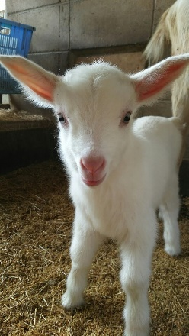
１．第21回全国山羊サミット分科会①での回答と情報交換（山羊の飼養管理について）
２．第21回全国山羊サミット分科会②での回答と情報交換（山羊生産物の利用について）
３．第21回全国山羊サミット分科会③での回答と情報交換（地域振興・教育における山羊利用）
４．ヤギの給与量や充足率を確かめるための飼料計算プログラム作成の進捗状況と情報交換
５．改正された飼養衛生管理基準の周知と情報交換
６．その他
参加をご希望の方は、2021年3月6日までに下記のオンラインフォームからお申し込み下さい（QRコードもご利用下さい）。
申し込みフォーム： https://bit.ly/2KnnfFa
（問い合わせ先： kakihara@tohoku.ac.jp）

どうぞよろしくお願いいたします。

